Bölüm 1 TANIMLAMA
Projenin Adı: Resim Sıkıştırma
Proje liderinin adi ve e-posta adresi: Gülsena DEMİRCAN , senademiircc@gmail.com
Ekip üyesi isimleri ve e-posta adresleri: Çağrı AVCI , cagriavci1429@gmail.com
BitBucket veya GitHub kaynak kodu deponuzun URL'si:------
Bölüm 2: Asansör Konuşması
Günümüz teknoloji dünyasında Whatsapp,İnstagram,Telegram vs gibi platformlarda fotoğraf gönderme boyutu sınırlandıması vardır. Belirli boyuttan sonraki fotoğrafları göndermemizi kısıtlıyor ve paylaşılan fotoğrafların çözünürlüklerini düşürerek göndermektedir. Basit ve sade arayüzü ile Resim Sıkıştırma algoritmamızı kullanarak %900 oranında boyutu düşürüp çözünürlükte kayma olmadan kullanabilirsiniz.
Bölüm 3: Genel Bakış
Projemiz benzerlerine kıyasla daha hızlı ve daha az veri kaybı yaşayarak sonuç elde etmektedir. Projemizin amacı boyut düşürmek ve minimuma indirgenmiş veri kaybıdır.
Bölüm 4: Gereksinimler
Online sıkıştırma algoritmalarından farklı olarak internet erişimi olmadan da resim sıkıştırma işlemi yapabilinmektedir.
Bölüm 5: İşlevsellik
Sıkıştırmak istenen resim seçilip, seçildiği klasöre sıkıştırılmış hali kaydetmektedir.
Bölüm 6 : Tasarım
RESIM EKLENECEK YAZI YAZILACAK-------------------------------------------
Bölüm 7 : Dönüm Noktaları
İlk hedefimiz web servisleri üzerinden çalışan bir algoritma oluşturmak, ikinci olarak mobil uygulamasını geliştirmek ve mobil uygulama üzerinde sıkıştırılan resimleri sosyal medya platformlarında paylaşabilme seçeneği ile kullanabilmektir.
Bölüm 8 :Riskler
Uygulamaya video seçmek ve ya bilinmeyen bir uzantıyı eklemeye çalışmak nasıl bir hata vereceği planlanmamıştır bu yüzden çıkabilecek sorunlar bilinmemektedir.

Zaman Çizelgesi Belgesi
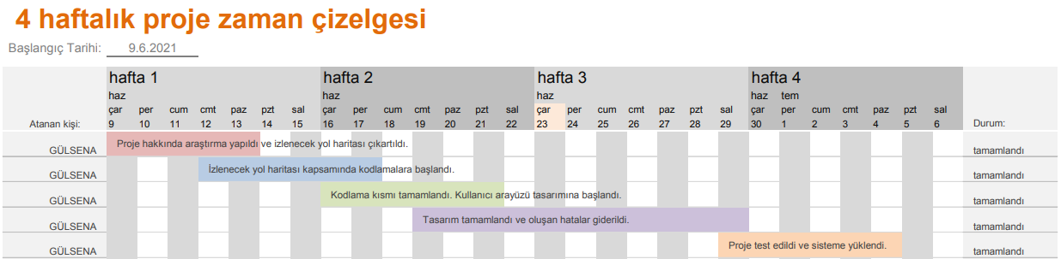
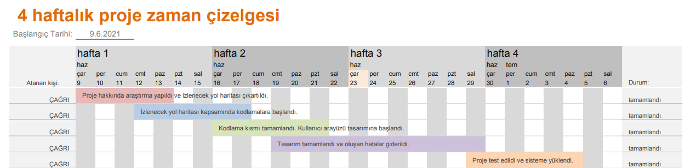
Haftalık Durum Toplantıları
1. HAFTA : Proje hakkında araştırmalara başladık. İzlenecek yol haritasını çıkardık ve her kişi için ne yapılması gerektiğini konuştuk.
2.HAFTA: Ekip üyeleri izlenecek yol haritası kapsamında çalışmalara başladı. Projeyi kodlamaya başladık.
3.HAFTA: Kodlama kısmını tamamladık ve projenin kulanıcı arayüzünün tasarımına başladık ve tasarımı bitirdikten sonra test edip oluşan hataları giderdik.
4. HAFTA: Projemizi test ettik ve sitemize yükledik.
Prototip
-------------------------
Kullanıcı Kılavuzu Dokümanı
-------------------------------------
Proje Değerlendirme Dokümanı

